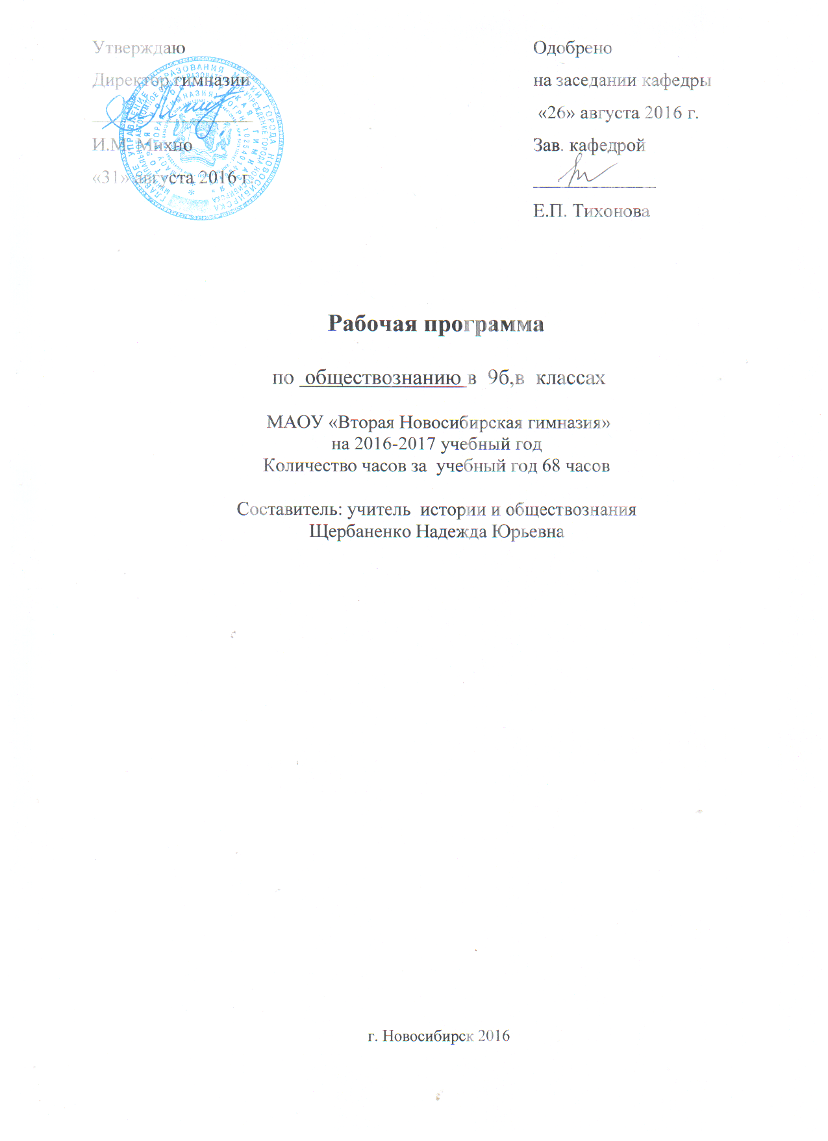

Пояснительная записка

Рабочая программа по обществознанию для 9 б, в классах МАОУ «Вторая Новосибирская гимназия» составлена в соответствии с Федеральным компонентом государственного стандарта общего образования, Примерной программы основного общего образования по обществознанию, Базисного учебного плана – 68 часов в год, 2 ч. в неделю.

Рабочая программа составлена на основе нормативных документов:
1) Закон Российской Федерации от 29.12.2012 № 273-ФЗ «Об образовании в Российской Федерации»
2) Постановление Главного государственного санитарного врача Российской Федерации от 29 декабря 2010 г. № 189 «Об утверждении СанПиН 2.4.2.2821-10 «Санитарно-эпидемиологические требования к условиям и организации обучения в общеобразовательных учреждениях»
3) Согласование на заседаниях предметных кафедр
4) Утверждение на педагогическом совете. Протокол от 29 августа 2016г. №1
Нормативная база ФК ГОС
- приказ Министерства образования Российской Федерации от 05.03.2004 № 1089 «Об утверждении федерального компонента государственных образовательных стандартов начального общего, основного общего и среднего (полного) общего образования»
- приказ Министерства образования, науки и инновационной политики НСО от 06.07.2015 № 1920 «Об утверждении регионального базисного учебного плана для государственных и муниципальных образовательных организаций Новосибирской области, реализующих программы основного общего и среднего общего образования, расположенных на территории Новосибирской области на 2015-2016 учебный год»
За основу написания Рабочей программы взята авторская программа \Л.Н.Боголюбова, Н.Л. Городецкой, Л.Ф.Ивановой «Обществознание. 6-9 классы, базовый уровень. - М.: Просвещение, 2010г., которая рассчитана на 1 учебный час в неделю и 34 учебных часа в год. Цели, задачи, содержание, методико-дидактические принципы, обеспечивающие личностно-ориентированный характер обучения, остаются теми, что и у автора. Требования к уровню подготовки учащихся не изменяются и соответствуют стандартам освоения обязательного минимума федерального компонента государственного стандарта основного общего образования.

Программа составлена на основе вышеупомянутой авторской программы с изменениями. В целях более глубокого изучения отдельных тем и резервного времени были расширены следующие разделы «Политика и социальное управление», «Право».

При реализации данной рабочей программы используется следующий учебно-методические комплект:
1. Л.Н. Боголюбов. Обществознание. 9 класс: учеб. для общеобразоват. учрежданий.М.: Просвещение, 2015 г.
2. Л.Н. Боголюбов. Обществознание. 9 класс. Поурочные разработки. М.: Просвещение, 2010г.
3. О. А. Котова , Т.Е. Лискова. Обществознание. 9 класс. Рабочая тетрадь. М.: Просвещение, 2015г.

Изучение обществознания (включая экономику и права) в основной школе направлено на достижение следующих целей:
- развитие личности в ответственный период социального взросления (11-15 лет), ее познавательных интересов, критического мышления в процессе восприятия социальной (в том числе экономической и правовой) информации и определения собственной позиции; нравственной и правовой культуры, экономического образа мышления, способности к самоопределению и самореализации;
- воспитание общероссийской идентичности, гражданской ответственности, уважения к социальным нормам; приверженности гуманистическим и демократическим ценностям, закрепленным в Конституции Российской Федерации;
- освоение на уровне функциональной грамотности системы необходимых для социальной адаптации знаний: об обществе; основных социальных ролях; о позитивно оцениваемых обществом качествах личности, позволяющих успешно взаимодействовать в социальной среде; сферах человеческой деятельности; способах регулирования общественных отношений; механизмах реализации и защиты прав человека и гражданина;
- овладение умениями познавательной, коммуникативной, практической деятельности в основных характерных для подросткового возраста социальных ролях;
- формирование опыта применения полученных знаний для решения типичных задач в области социальных отношений, экономической и гражданско-общественной деятельности , межличностных отношений, отношений между людьми различных национальностей и вероисповедовании, самостоятельной познавательной деятельности, правоотношений, семейно-бытовых отношений.

Содержание курса
Тема 1. Политика и социальное управление (8 ч.+12 ч. = 20 ч.)
Политика и власть. Роль политики в жизни общества. Основные направления политики.
Государство, его отличительные признаки. Государственный суверенитет. Внутренние и внешние функции государства. Формы государства.
Политический режим. Демократия и тоталитаризм. Демократические ценности. Развитие демократии в современном мире.
Правовое государство. Разделение властей. Условия становления правового государства в РФ.
Гражданское общество. Местное самоуправление. Пути формирования гражданского общества в РФ.
Участие граждан в политической жизни. Участие в выборах. Отличительные черты выборов в демократическом обществе. Референдум. Выборы в РФ. Опасность политического экстремизма.
Политические партии и движения, ил роль в общественной жизни. Политические партии и движения в РФ. Участие партий в выборах.
Средства массовой информации. Влияние СМИ на политическую жизнь общества. Роль СМИ на политическую жизнь общества. Роль СМИ в предвыборной борьбе.

Тема 2. Право (16 ч.+32 ч.=48 ч.)
Право, его роль в жизни человека, общества и государства. Понятие нормы права. Нормативно-правовой акт. Виды нормативно-правовых актов. Система законодательства.
Понятие правоотношений. Виды правоотношений. Субъекты права. Особенности правового статуса несовершеннолетних.
Понятие правонарушения. Признаки и виды правонарушений. Понятие и виды юридической ответственности. Презумпция невиновности.
Правоохранительные органы. Судебная система РФ. Адвокатура. Нотариат.
Конституция – основной закон РФ.
Основы конституционного строя РФ. Федеративное устройство. Органы государственной власти в РФ. Взаимоотношения органов государственной власти и граждан.
Понятие прав, свобод и обязанностей. Всеобщая декларация прав человека-идеал права. Воздействие международных документов по правам человека на утверждение прав и свобод человека и гражданина в РФ.
Права и свободы человека и гражданина в РФ, их гарантии. Конституционные обязанности гражданина. Права ребенка их защита. Механизмы реализации и защиты прав человека и гражданина в РФ.
Гражданские правоотношения. Право собственности. Основные виды гражданско-правовых договоров. Права потребителей.
Трудовые правоотношения. Право на труд. Правовой статус несовершеннолетнего работника. Трудоустройство несовершеннолетних.
Семейные правоотношения. Порядок и условия заключения брака. Права и обязанности родителей и детей.
Административные правоотношения. Административное правонарушение. Виды административных наказаний.
Основные понятия и институты уголовного права. Понятие преступления. Пределы допустимой самообороны. Уголовная ответственность несовершеннолетних.
Социальные права. Жилищные правоотношения.
Международно-правовая защита жертв вооруженных конфликтов. Право на жизнь в условиях вооруженных конфликтов. Защита гражданского населения в период вооруженных конфликтов.
Правовое регулирование отношений в сфере образования.

РЕЗЕРВ УЧЕБНОГО ВРЕМЕНИ – 10 ч. (используется при изучение вышеуказанных тем)

Требования к уровню подготовки обучающихся
В результате изучения обществознания (включая экономику и право) ученик должен:
Знать/понимать :
- социальные свойства человека, его взаимодействие с другими людьми;
- сущность общества как формы совместной деятельности людей;
- характерные черты и признаки основных сфер жизни общества;
- содержание и значение социальных норм, регулирующих общественные отношения.
- основные обществоведческие термины, т.е. распознавать их в различном контексте и правильно использовать в устной и письменной речи;
- знать основной Закон государства – Конституцию РФ, свои права, свободы и обязанности.
Уметь:
- описывать основные социальные объекты, выделяя их существенные признаки; человека как социально-деятельное существо; основные социальные роли;
- сравнивать социальные объекты, суждения об обществе и человеке, выявлять их общие черты и различия;
- характеризовать изученные социальные объекты и процессы, т.е. указывать свойственные им значимые признаки;
- объяснять взаимосвязи изученных социальных объектов (включая взаимодействия человека и общества, общества и природы, сфер общественной жизни);
- приводить примеры социальных объектов определенного типа, социальных отношений; ситуаций, регулируемых различными видами социальных норм; деятельности людей в различных сферах;
- оценивать поведение людей с точки зрения социальных норм, экономической рациональности;
- решать познавательные и практические задачи в рамках изученного материала, отражающие типичные ситуации в различных сферах деятельности человека
- осуществлять поиск социальной информации по заданной теме из различных ее носителей (материалы СМИ, учебный текст и другие адаптированные источники); различать в социальной информации факты и мнения;
- самостоятельно составлять простейшие виды правовых документов (записки, заявления, справки и т.п.).
- использовать приобретённые знания и умения в практической деятельности и повседневной жизни;
- уметь работать с нормативно-правовыми актами и находить нужную информацию.

Календарно-тематическое планирование

№ урока | Название разделов и тем уроков | Дата  9б | Дата  9в
Тема 1. Политика и социальное управление (11 ч.)
1 | Что такое политика | 1.09 | 1.09
2 | Роль политика в жизни человека, общества, государства | 6.09 | 5.09
3 | Государство: происхождение, признаки | 8.09 | 8.09
4 | Формы государства | 13.09 | 12.09
5 | Политические режимы: авторитаризм. тоталитаризм | 15.09 | 15.09
6 | Политические режимы: демократия | 20.09 | 19.09
7 | Демократия-политический режим в России | 22.09 | 22.09
8 | Практическая работа № 1 по теме «Политические режимы» | 27.09 | 26.09
9 | Правовое государство: понятие, история возникновения | 29.09 | 29.09
10 | Признаки правового государства | 4.10 | 3.10
11 | Гражданское общество и государство | 6.10 | 6.10
12 | Местное самоуправление. Общественная палата | 11.10 | 10.10
13 | Участие граждан в политической жизни | 13.10 | 13.10
14 | Политический экстремизм | 18.10 | 17.10
15 | Политические партии | 20.10 | 20.10
16 | Общественно-политические движения | 25.10 | 24.10
17 | Политические партии и движения в современной России | 27.10 | 27.10
18 | Практическая работа № 2 по теме «Политические партии и движения» | 8.11 | 7.11
19 | Средства массовой информации. Влияние СМИ на политическую жизнь общества. | 10.11 | 10.11
20 | Повторительно-обобщающий урок по теме «Политика и социальное управление» | 15.11 | 14.11
Тема 2. Право (23 ч.)
21 | Истории происхождения государства и права | 17.11 | 17.11
22 | Право: понятие, признак. | 22.11 | 21.11
23 | Право и его роль в жизни общества и государства | 24.11 | 24.11
24 | Правоотношения | 29.11 | 28.11
25 | Субъекты права | 1.12 | 1.12
26 | Правонарушения: понятие, виды | 6.12 | 5.12
27 | Юридическая ответственность: понятие, виды | 8.12 | 8.12
28 | Практическая работа № 3 по теме «Правонарушения и юридическая ответственность» | 13.12 | 12.12
29 | Правоохранительные органы: суд, прокуратура | 15.12 | 15.12
30 | Правоохранительные органы: адвокатура, нотариат | 20.12 | 19.12
31 | Полиция | 22.12 | 22.12
32 | Роль правоохранительных органов в жизни человека, общества и государства | 27.12 | 26.12
33 | Практическая работа № 4 «Правоохранительные органы» | 12.01 | 12.01
34 | История развития Конституции в России | 17.01 | 16.01
35 | Конституция Российской Федерации | 19.01 | 19.01
36 | Основы конституционного строя РФ | 24.01 | 23.01
37 | Основное содержание Конституции РФ | 26.01 | 26.01
38 | Практическая работа № 5 по теме «Конституция Российской Федерации» | 31.01 | 30.01
39 | Права человека и гражданина | 2.02 | 2.02
40 | Свободы человека и гражданина | 7.02 | 6.02
41 | Обязанности человека и гражданина РФ | 9.02 | 9.02
42 | Быть патриотом-одна из главных обязанностей российского гражданина | 14.02 | 13.02
43 | Практическая работа № 6 по теме «Права и свободы человека и гражданина» | 16.02 | 16.02
44 | Гражданские правоотношения | 21.02 | 20.02
45 | Гражданский кодекс РФ | 28.02 | 27.02
46 | Право на труд. Трудовые отношения | 2.03 | 2.03
47 | Трудовой кодекс РФ | 7.03 | 6.03
48 | Трудовые правоотношения несовершеннолетних | 9.03 | 9.03
49 | Семейные правоотношения | 14.03 | 13.03
50 | Семейный кодекс РФ | 16.03 | 16.03
51 | Права и обязанности родителей. Права и обязанности детей | 21.03 | 20.03
52 | Административные отношения | 23.03 | 23.03
53 | Административный кодекс РФ | 4.04 | 3.04
54 | Уголовно-правовые отношения | 6.04 | 6.04
55 | Уголовный кодекс РФ | 11.04 | 10.04
56 | Уголовная ответственность несовершеннолетних | 13.04 | 13.04
57 | Практическая работа №7 по теме «Отрасли права» | 18.04 | 17.04
58 | Социальные права | 20.04 | 20.04
59 | Социально государство | 25.04 | 24.04
60 | Социальная политика | 27.04 | 27.04
61 | Международно-правовая защита жертв вооруженных конфликтов | 2.05 | 4.05
62 | Гуманитарное право | 4.05 | 8.05
63 | Образование в России | 11.05 | 11.05
64 | Правовое регулирование отношений в сфере образования | 16.05 | 15.05
65 | Правовая культура человека | 18.05 | 18.05
66 | Практическая работа № 8 по теме «Право» | 23.05 | 22.05
67 | Повторительно-обобщающий урок по теме «Право» | 25.05 | 25.05
68 | Итоговое повторение по теме «Политика. Право»

Обучающиеся, их родители (законные представители) ознакомлены с условиями обучения в рамках стандартов первого поколения (протокол общегимназического родительского собрания № 4 от 09.06.2016), с условиями обучения в рамках федерального государственного образовательного стандарта (протокол № 3 от 01.06.2016).
Не было урока 23 февраля

